Ⅱ

障害者の在宅就業を活用した
新たな職域に関する調査

３．「障害者の在宅就業を活用した
新たな職域に関する調査」結果のまとめ

３．障害者の在宅就業の新たな職域に関する調査結果のまとめ

- 障害者と企業の意識のミスマッチ
１）障害者の意識「働きたいが働けない」
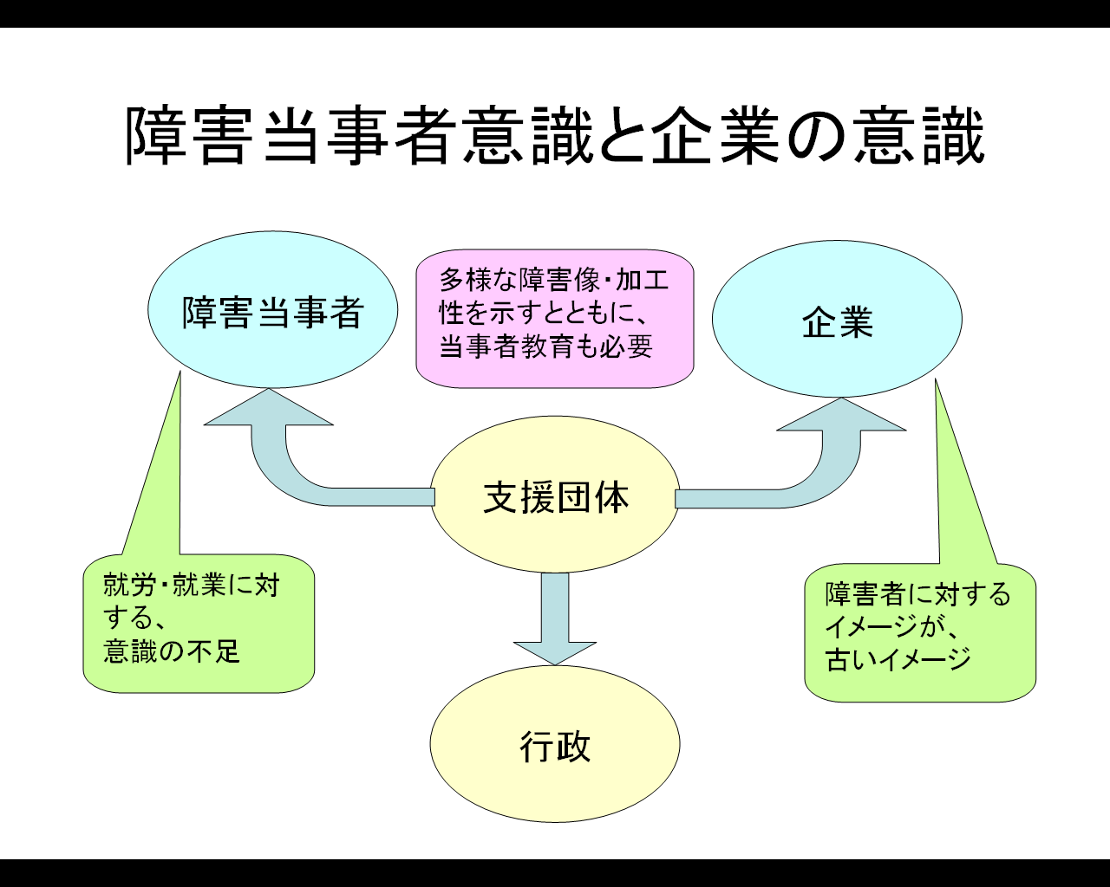
今回の調査では、障害者のアンケー
トから「働きたい」という希望がある
にもかかわらず、「障害のために働けな
い」や「受け入れてくれるところがな
い」などの認識があることがわかる。
これは、働くことを通勤での常用雇
用だけにとどまらず、「在宅就業」を含
めた多様な就業形態を模索しながら、
働き方に対する選択肢を増やすことで
意識が変化していく可能性がある。
働くための技術習得に関しては、習
得に対して一定の意欲は示しているが、実際に習得した技術は、ＩＴでは、ワープロや表計算などの「基礎的」なレベルの習得にとどまり、実践に即した「応用的」な技術の取得はない。
また支援団体への調査から、障害者は技術面だけでなく、品質や納期、コミュニケーション能力など業務を遂行するために必要な様々なスキルを身につける機会が少ないことも、広義での「仕事に就けない理由」のひとつであるといえる。
重度の障害がある場合、教育や生活環境から、様々な場面において実体験が乏しく、働くことに関しても具体的なイメージを抱きにくいというハンディがある。また、障害者以外の在宅勤務の場合、通勤での勤務を経て在宅へ移行することから、職場で必要なスキルを習得済みであるが、障害者の場合は通勤を経ず当初から在宅での仕事を選択せざるをえないということもいえる。
企業への調査も含めると、企業が求めている仕事に必要なスキルと、障害者が働くために必要と感じているスキルが、必ずしも一致していないといえる。

２）企業の障害者雇用のイメージ
一方、企業の調査から障害者雇用をしている企業は一定数存在するが、その内容を見ると軽度の障害者や福祉工場などでの就労が多い。
加えて、企業が抱く「働く障害者」のイメージが、まだ授産施設などの福祉的就労などの印象が大きく「障害者在宅就業支援制度」は認知されていないばかりか、介助の必要な重度障害者が働くことの認識も持っていないとの回答が見受けられた。
また、企業では法定雇用率制度もあるためか、「障害者の就労＝通勤」という考えがほぼ定着しており、在宅勤務や在宅就業への業務委託を実現させるために必要なノウハウがほとんど浸透していない。
加えて、企業が社外へ業務委託する「外注」へ求めるものは、「コスト」や「技術」などの自社内で調達できない「付加価値」であり、障害者の在宅就業への発注は、その動機を見出すことが難しい。在宅就業支援団体の技術的・財政的な基盤や、景気情勢なども考慮すると、現行 の「障害者在宅就業支援制度」だけでは十分な支援とはいえない。
しかしながら、ヒアリング調査を行った企業からは、雇用などに対し「技術」よりも「意欲」を重視するといった意見や、工夫次第で色々な雇用形態も可能であるといった意見も聞かれ、障害者を含め主婦や高齢者など「誰もが働きやすい会社」という視点で、在宅勤務など障害者の就労には理解を示し、環境や条件次第で前向きな企業もある。
今回の調査結果では、企業は製造業が多く、岐阜県の産業の特徴と一致している。また中小企業が多いことから、全国や都市圏とは異なる特性を示していることも考えられる。

３）企業・障害者ともに情報提供と適切なマッチングが必要
これらのことから、障害者は限られた経験と情報から、働くことに対する偏った認識を持つことがあり、その意識が仕事に就くことを阻害している一因であることが考えられる。
また、企業では障害者の就労には必ずしもマイナスイメージばかりではないが、福祉的就労や法定雇用率に囚われた固定的なイメージが根強いために、実際の雇用や就業へ踏み切れない現実があるといえる。
今後は、企業に対して多様な障害者像を示し、障害者が人材となりうる可能性を啓発するとともに、障害当事者には適切な人材育成と情報提供を行い、双方の意識改革とニーズの適切なマッチングを図っていく必要があると考える。

- 行政施策の企業認知度について
１）企業にとっての障害者雇用
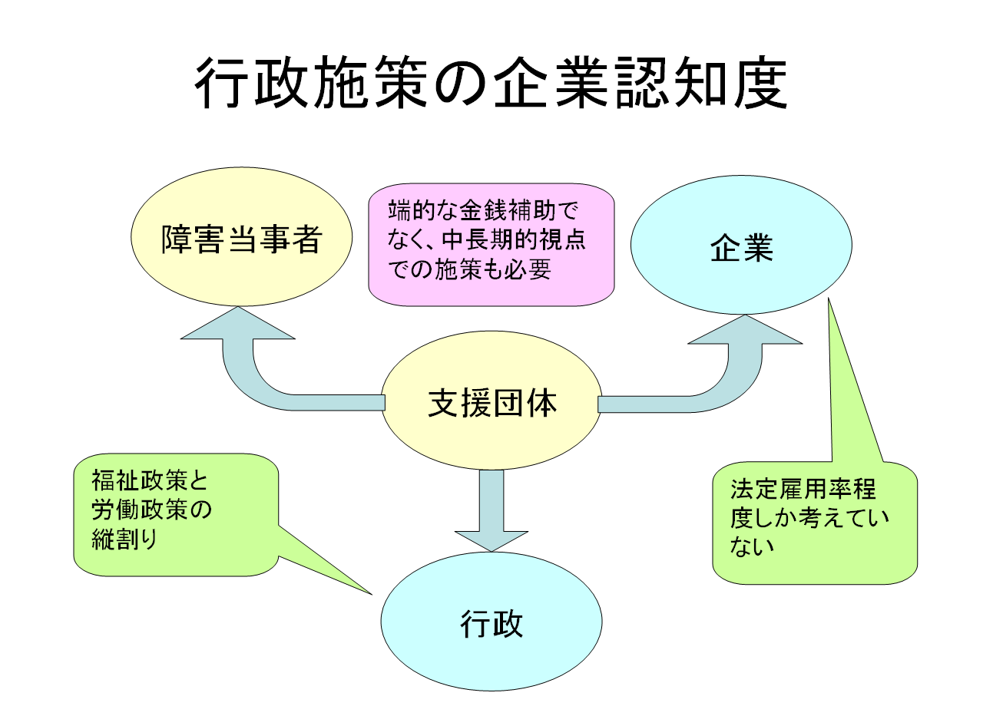
「障害者の雇用の促進等に関する
法律」では「常用雇用労働者数」が
56人以上の一般事業主は、その
1.8％以上の障害者雇用義務が課せ
られ、達成した企業には障害者雇用
調整金・報奨金が支給される。
また、平成１８年４月からは「在
宅就業障害者」又は「在宅就業支援
団体」に対し仕事を発注し、業務の
対価を支払った場合は「在宅就業障
害者特例調整金・報奨金」が支給さ
れる制度が施行されている。
企業に対する助成制度では、常用雇用以前に利用できる制度（委託訓練、トライアル雇用など）や、賃金や設備の設置を助成する助成金、雇用継続のための人的サポート（ジョブコーチ）など、目的や状況にあった制度が用意されている。
企業の調査から、障害者雇用に対してはＣＳＲ（Corporate Social Responsibilty：企業の社会的責任）やコンプライアンスの高まりから、これら法定雇用率制度や助成制度に関して認識はしている。
しかし、実際の利用となると、相談先や窓口がわかりにくいことや、申請の煩雑さを挙げるケースが見受けられた。また、「仕事に就くための支援策」には多くの制度が設けられているが、
「職業生活を継続していくための制度」の不足を挙げる意見もあった。

２）行政施策の効率化を
障害者の法律では、「障害者の雇用の促進等に関する法
福祉
労働
相談・申請
一本化を
律」のほかに、障害者及び障害児がその有する能力及び適性
に応じ、自立した日常生活又は社会生活を営むことを目的と
する「障害者自立支援法」のなかで、生活のための福祉サー
ビスおよび通常の事業所に雇用されることが困難な障害者に
就労の機会を提供する「就労移行支援」、「就労継続支援」を
規定している。
「障害者の雇用の促進等に関する法律」は労働行政、「障害
者自立支援法」は福祉行政が管轄しており、相談先も労働行
政ではハローワークや障害者職業センター、福祉行政では市町村の指定する相談支援機関と分かれている｡ また両方を横断的に支援する障害者就業・生活支援センターも設置されているが、調査では「どこの窓口に行けばよいかがわかりにくい」といった意見も聞かれた。
また、生活のための介助や移動の支援は制度上認められているが、在宅で働くため（在宅就業）の介助や、仕事の打ち合わせで出かけるための介助や移動の支援は制度上認められていないため、障害者が自分で準備しなければならない現状もある。
こうしたことから、窓口の一本化や、一貫した支援・訓練体制など、行政の制度施策の効率化も検討すべきである。

３）雇用率を向上させるだけでなく、中長期的な施策も必要
今後は、企業の障害者雇用率を向上させるための施策と啓発を継続しながら、重度の障害者がそれぞれの能力や生活に合わせたスタイルで働けるようにするための下支えとなる支援策の充実が求められる。
調査結果からも、障害当事者にとっては「生活」と「就労」は密接に結びつく要素で、どちらも欠かせないため、ワンストップで利用でき、教育から社会生活訓練や職業訓練、就職活動も含めた仕事に就くための支援と、生活の基盤を支え安定した職業生活を送るための支援もシームレスで必要である。
このような障害当事者に対する長期的な支援を充実させることにより「労働の質」を高め、企業から求められる人材を養成することで、雇用・在宅就業にかかわらず「障害者があたりまえに働ける社会」を実現することが可能になると考える。

- 今後の就業支援体制と支援機関の役割
１）障害者の意識変革も
障害者の調査では「仕事をしたい、自分はこれだけできるので何とかしてほしい」というような、サービスを利用する立場（要援助者）の視点での要望も見受けられた。一般就労（在宅含む）を目指す場合、必要なのはサービスの利用者や消費者の立場ではなく、働くために「具体的に自分に必要な環境はこれだけです」と説明し前向きに取り組む姿勢であり、今後は任務遂行者の視点への転換も必要である。
また、障害当事者自らが「できない」を「できる」にするために、技術習得や社会資源など何が必要なのかを客観的視点で考え、自身の「強み」を見つけ自分で伸ばしていけるようにするための支援も早い段階から行っていく必要がある。

２）職域の開発
企業への調査では、ほとんどの企業は在宅就業や在宅勤務に対する知識や認識がないことや、「発注できる業務もない」との考えが多数であるが、「今後欲しい職種」や「雇用している障害者の業務内容」を見ると、事務・開発・設計・プログラミング・デザイン・ＷＥＢ制作など在宅勤務でも可能であり、在宅就業支援団体の行っている業務と重なるものも多くあった。また、在宅勤務導入に対しては、業務管理やコミュニケーションなどの心配も挙げられている。一方、障害者の調査からは、職場での労働時間や通勤についての問題が挙げられた。
これらについて、業務内の一連の作業すべてではなく、作業の中身を社内・社外、通勤・在宅に分解して振分け可能か検討することや、一部の企業などですでに採用されているＶＰＮ（Virtual Private Network：仮想専用回線）やシンクライアント端末（Thin client：情報が残らない仮想ＰＣ）などのセキュリティを高めるためのツールや、グループウェア、テレビ会議などのコミュニケーションツールなどを活用して、在宅就業や在宅雇用で対応できる業務の範囲を増やしていくことが可能だと考えられる。
意欲と能力に応じて、自律的に働き、主体的に働き方を選択していけるよう、障害者の個々の多様なニーズに柔軟に対応できる就業環境（時間・場所・業務の切り分け）の充実や、個々の事情に合わせて、通勤・在宅、雇用・請負を行き来できるような制度の柔軟性も必要であると考える。

３）在宅就業支援団体の機能強化
調査から、在宅就業支援団体では官公庁、民間など色々な受注先から多様な業務を請け負い、スキルの差がある在宅ワーカーに仕事の割り振りや指導をしており、客先ごとに異なる業務内容に対応しながら、納期・品質を保ち、障害特性による個別のニーズを持つ在宅ワーカーに対応しながら活動している。
また今後は、在宅就業支援団体には、活動のノウハウを生かし、企業などに対して業務の切り分けや在宅就業への委託、在宅雇用導入のためのコンサルティングを行い、在宅就労を推進するツール活用などの技術的な支援や、設備の増強、在宅雇用の環境などを提案することで、雇用・請負も含め重度障害者の就労全体を底上げするような役割も必要であると考える。
現在においても、在宅就業支援団体に求められる活動の範囲は広いが、今後は企業、行政、障害当事者の間に立ち、在宅就業や在宅雇用を推進していくため、ＯＪＴ（On the Job Training：仕事を通して訓練をすること）などを含め実務に即した教育訓練や、職業生活を継続していくための支援や地域の各機関との連携、企業への提案など、新たにより多くの機能が求められる。
しかし、在宅就業支援団体はＮＰＯ法人など小規模の団体が殆どで、活動内容に見合った人員体制が確保できないことや、財政基盤が十分であるとは言い難い。また現在は、在宅就業支援団体活動に対する公的な助成制度はないため、今後は企業に対する「在宅就業障害者特例調整金・報奨金」だけではなく、在宅就業支援団体の技術・財政基盤の強化のため「障害者雇用納付金制度」などを活用した助成も必要と考える。

４）「障害者のための就労」から「障害があっても同じくできる就労」へ
在宅就業、在宅雇用をさらに拡大していくためには、企業・行政も含め障害者の在宅就業を広く周知する事、支援団体が実際に行っている業務を紹介したり、各団体の連携で在宅就業で対応できる業務の範囲を広げたり、クライアントに対する信頼性を高めること、教育や訓練、環境整備で障害者の仕事の質を高めることなどが必要である。

企業や行政、障害当事者・支援者も、「障害者のための仕事を探す」ことから、工夫したり環境を整備して「今ある仕事を障害者でも出来るように」へと、思考を変えることで職域拡大が進展していくことと期待したい。

